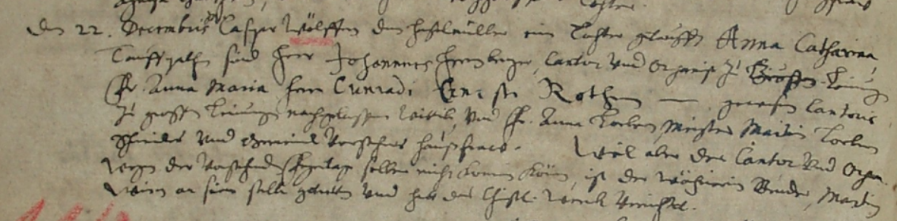

Kirchenbuch Wippra 1673
Abschrift:
„Den 22. Decembris Caspar Wölfer(s) dem Haselmüller eine Tochter getauft Anna Catharina. Taufpathen sind Herr Johannes Gersberger, Cantor und Organist zu Groß…
Fr. Anna Maria Cunradi Ernesti Rothmann gewesenen Cantoris
zu Großen … nachgelassene Wittbe und Fr. Anna Lorbeer, Meister Martin Lorbeers
Schneider und Gemeinde Vorstehers Hausfraw. Weil aber der Cantor und Organist
wegen des vorstehenden Freytags sollen nicht kommen, ist der Wöchnerin Bruder, Martin Wien(s) an seine Stelle getreten und hat das Christl(iche) Werk verrichtet“.

